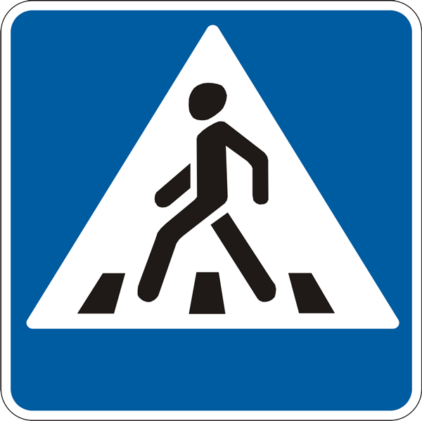

ОПАСНЫЕ УЧАСТКИ

ДВИЖЕНИЕ ДЕТЕЙ

